Консультация для родителей
Как снять напряжение у ребенка после детского сада
Дети устают в детском саду по разным причинам, поэтому приёмы расслабления тоже могут быть разными.
Наиболее распространенный источник напряжения — это публичность, присутствие большого количества чужих людей вокруг. Поэтому хорошо, если после дня в детском саду ребёнок имеет возможность уединиться, побыть в отдельной комнате, за ширмой, в кукольном уголке и т. д. Не надо слишком назойливо расспрашивать его о том, что происходило – он вспомнит и расскажет сам, когда отдохнёт.
Ребёнок может соскучиться и по родителям – поэтому не следует, приведя его домой, сразу же бросаться к выполнению домашних дел. Пусть он посидит на коленях у взрослого, пусть расслабится от прикосновений. Не пожалейте немного времени для того, чтобы побыть с ним вдвоём, почитать или поиграть.
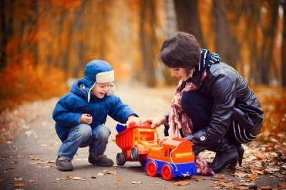
Постарайтесь на слишком спешить, забирая ребёнка домой – небольшой круг, совершённый по окрестным дворам, позволит ему перейти на вечерний режим, перестроиться с детского сада на домашнюю обстановку. Будет лучше при этом, если вы не будете сопровождать это беседой с кем - либо из приятельниц или родителей других детей – как правило, дети очень ценят прогулки вдвоём.
Если ребёнку предстоят дополнительные занятия, то следует иметь в виду, что спортивные скорее способствуют перевозбуждению, а расслабляют занятия в спокойном ритме типа рукоделия, моделирования и другого ручного труда.
А лучше всего понаблюдать за собственным ребёнком, к чему он инстинктивно стремится, возвращаясь домой (будь то музыка, домашние животные, аквариум, брат или сестра книги) – то и является для него источником стихийной психотерапии.
Удачи Вам и Вашим детям!

